Πέμπτη 13.03.2025 – 12:40 | Κτίριο 15
Ημερίδα Κλάδου Ενέργειας
Ρυθμιστική Αρχή Αποβλήτων, Ενέργειας και Υδάτων (ΡΑΑΕΥ)

Θέμα:
Η μεγιστοποίηση της διείσδυσης των ΑΠΕ στα νησιωτικά συστήματα στο πλαίσιο της ενεργειακής μετάβασης και της απανθρακοποίησης των νησιών. Υφιστάμενη κατάσταση και προοπτικές.

Χαιρετισμός:
Δημήτριος Φούρλαρης, Αντιπρόεδρος ΡΑΑΕΥ, Κλάδος Ενέργειας

Α’ μέρος: Εισαγωγική τοποθέτηση
Ελένη Στεργιοπούλου, Ειδ. Επιστήμονας ΡΑΑΕΥ - Δρ. Διονύσιος Παπαχρήστου, Ειδ. Επιστήμονας, Δ/ντης Γραφείου Επικοινωνίας ΡΑΑΕΥ
Ιωάννης Μαλαφής, Δήμαρχος Χίου

Β’ μέρος: Στρογγυλό τραπέζι συζήτησης
Δημήτριος Φούρλαρης, Αντιπρόεδρος ΡΑΑΕΥ, Κλάδος Ενέργειας
Κωνσταντίνος Βλάχος, Εκπρόσωπος Γενικής Γραμματείας ΕΣΠΑ
Κώστας Κομνηνός, Δ/νων Σύμβουλος ΔΑΦΝΗ ΑΟΤΑ ΑΕ
Θεοδώρα Πατσάκα, Δ/ντρια Διαχείρισης Νήσων, ΔΕΔΔΗΕ ΑΕ
Πελοπίδας Καλλίρης, Διοικητής της Ειδικής Υπηρεσίας Δίκαιης Αναπτυξιακής Μετάβασης (tbc)

Συντονιστής:
Δρ. Διονύσιος Παπαχρήστου, Δ/ντης Γραφείου Επικοινωνίας ΡΑΑΕΥ

Παρασκευή 14 Μαρτίου 2025 – 16:30 | Κτίριο 15
Ημερίδα Κλάδου Υδάτων
Ρυθμιστική Αρχή Αποβλήτων, Ενέργειας και Υδάτων (ΡΑΑΕΥ)

Θέμα:
Οι ρυθμιστικές αρμοδιότητες της ΡΑΑΕΥ στα Ύδατα. Το σήμερα και το αύριο.

Εισαγωγική τοποθέτηση:
Καθ. Δημήτριος Ψυχογυιός, Αντιπρόεδρος ΡΑΑΕΥ, Κλάδος Υδάτων

Στρογγυλό τραπέζι συζήτησης
Χαράλαμπος Σαχίνης, Δ/νων Σύμβουλος ΕΥΔΑΠ
Άνθιμος Αμανατίδης, Δ/νων Σύμβουλος ΕΥΑΘ
Γεώργιος Μαρινάκης, Πρόεδρος Ε.Δ.Ε.Υ.Α.
Δημήτριος Βαφειάδης, Πρόεδρος ΓΟΕΒ Πεδιάδας Θεσσαλονίκης-Λαγκαδά
Πέτρος Βασιλείου, Πρόεδρος ΤΟΕΒ Ζερβοχωρίου

Συντονιστής:
‘Αγις Παπαδόπουλος, Καθηγητής ΑΠΘ, π. Μέλος ΡΑΕ

Σάββατο 15 Μαρτίου 2025 – 11:00 | Κτίριο 13
Ημερίδα Κλάδου Αποβλήτων
Ρυθμιστική Αρχή Αποβλήτων, Ενέργειας και Υδάτων (ΡΑΑΕΥ)

Θέμα:
Ανταποδοτικότητα στη Διαχείριση Στερεών Αποβλήτων.
Πληρώνει ο ρυπαίνων;

Χαιρετισμοί:
Κωνσταντίνος Γκιουλέκας, Υφυπουργός Εσωτερικών Τομέας Μακεδονίας Θράκης
Αθηνά Αθανασιάδου – Αηδονά, Περιφερειάρχης Κεντρικής Μακεδονίας

Στρογγυλό τραπέζι συζήτησης
Καθ. Κωνσταντίνος Αραβώσης, Αντιπρόεδρος ΡΑΑΕΥ, Κλάδος Αποβλήτων
Μανώλης Γραφάκος, Γεν. Γραμματέας Συντονισμού Διαχείρισης Αποβλήτων (tbc)
Κωνσταντίνος Ζέρβας, Πρόεδρος της Επιτροπής Διαχείρισης Υδάτων & Κυκλικής Οικονομίας της ΚΕΔΕ
Παναγιώτης Σημανδηράκης, Πρόεδρος ΦοΔΣΑ, Δήμαρχος Χανίων
Μιχάλης Γεράνης: Αντιπρόεδρος ΕΕΔΣΑ, Πρόεδρος Φο.Δ.Σ.Α. Κεντρικής Μακεδονίας
Αθανάσιος Κούγκολος, Καθηγητής ΑΠΘ
Φίλιππος Κιρκίτσος, Πρόεδρος της Οικολογικής Εταιρείας Ανακύκλωσης,

Συντονιστής:
Νίκος Αβουκάτος, Δημοσιογράφος

Συνοπτικό πρόγραμμα εκδηλώσεων ΡΑΑΕΥ

Κλάδος Ενέργειας, Πέμπτη 13 Μαρτίου 2025, 12:40-14:40 | Κτίριο 15
Κλάδος Υδάτων, Παρασκευή 14 Μαρτίου 2025, 16:30-18:30 | Κτίριο 15
Κλάδος Αποβλήτων, Σάββατο 15 Μαρτίου 2025, 11:00-13:00 | Κτίριο 13

Τελετή Απονομής, Πέμπτη 13 Μαρτίου 2025, 19:00-21:00 | Αίθουσα Τελετών ΑΠΘ
Έκθεση Ζωγραφικής, 13-15 Μαρτίου 2025, 10:00-19:00 | Κτίριο 15



ΠΡΟΣΚΛΗΣΗ

Πέμπτη 13 Μαρτίου 2025 – 19:00
Αίθουσα Τελετών ΑΠΘ
19:00-20:00: Τελετή βράβευσης των έργων που επελέγησαν ως τα καλύτερα σε κάθε μία από τις τρεις Κατηγορίες στο πλαίσιο του Διαγωνισμού Ζωγραφικής της ΡΑΑΕΥ με θέμα «Έξυπνα και πράσινα νησιά» κατά τη διάρκεια της 88^{ης} ΔΕΘ 2024 (07-15/9/2024).
Απονομή των βραβείων

20:00-21:00:
Συναυλία με τη Συμφωνική Ορχήστρα του Αριστοτέλειου Πανεπιστημίου Θεσσαλονίκης υπό τη Διεύθυνση του Βλαδίμηρου Συμεωνίδη
Χάρτης της Αίθουσας Τελετών ΑΠΘ
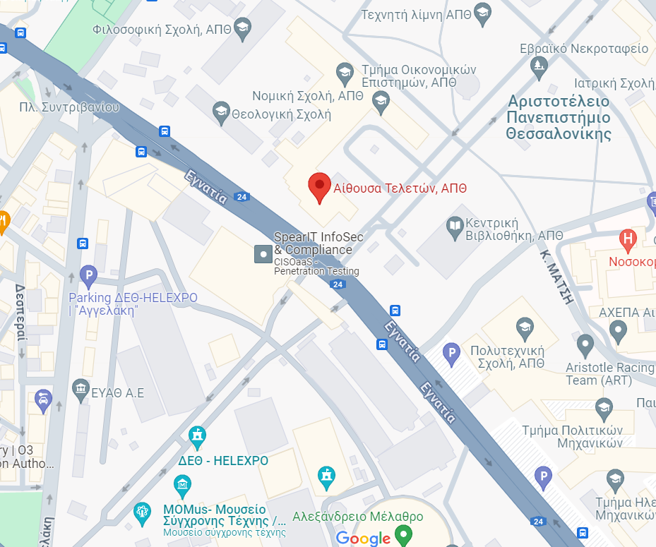
Την Πέμπτη 13 Μαρτίου 2025, στις 20:00, στην Αίθουσα Τελετών του ΑΠΘ μετά την Τελετή Απονομής του Διαγωνισμού Ζωγραφικής της ΡΑΑΕΥ (Ρυθμιστική Αρχή Ενέργειας, Αποβλήτων και Υδάτων) με θέμα «Έξυπνα και πράσινα νησιά» και παρουσία των Πρυτανικών Αρχών του ΑΠΘ και της Ολομέλειας της Αρχής,
η Συμφωνική Ορχήστρα του ΑΠΘ παρουσιάζει τη συναυλία «Allegro Energico»
Η συναυλία αναδεικνύει τη συνύπαρξη των μουσικών παραδόσεων του Μπαρόκ και του Ρομαντισμού με έργα εμπνευσμένα από την ελληνική και τουρκική μουσική παράδοση καθώς και την Jazz.
Συμμετέχει ο πιανίστας και τελειόφοιτος του Τμήματος Μουσικών Σπουδών του ΑΠΘ, Κωνσταντίνος Κατσούλης, καθώς και το Σύνολο Παλαιάς Μουσικής του ίδιου Τμήματος
Την ορχήστρα διευθύνει ο Βλαδίμηρος Συμεωνίδης, Αναπληρωτής Καθηγητής του Τμήματος Μουσικών Σπουδών ΑΠΘ.
Η είσοδος είναι ελεύθερη.

ΠΡΟΓΡΑΜΜΑ ΣΥΝΑΥΛΙΑΣ
Georg Friedrich Händel (1685–1759):Ορατόριο ο Μεσσίας, HWV 56, Εισαγωγή
Johann Sebastian Bach (1685–1750) Ιταλικό Κοντσέρτο, BWV 971: 3ο μέρος
Antonio Vivaldi (1678–1741): Κοντσέρτο σε σολ ελάσσονα, RV 157
Allegro- Largo- Allegro
Edward Elgar (1857–1934): Pomp and Circumstance March No. 4, Op. 39
Fazıl Say (γ. 1970): Black Earth
Θοδωρής Παπαδημητρίου (γ.1978):Τρεις Ελληνικοί Χοροί
Κερκυραϊκός-Μήλο μου κόκκινο- Κοφτός
Πιάνο: Κωνσταντίνος Κατσούλης (Τελειόφοιτος ΤΜΣ)
Σύνολο Παλαιάς Μουσικής ΤΜΣ ΑΠΘ (διδασκαλία: Θοδωρής Κίτσος, Αν. Καθηγητής ΤΜΣ)
Συμφωνική Ορχήστρα ΑΠΘ (διδασκαλία εγχόρδων: Μικέλ Μιχαηλίδης, διδασκαλία πνευστών: Θεοδώρα Ιορδανίδου)

Μουσική διεύθυνση: Βλαδίμηρος Συμεωνίδης, Αν. Καθηγητής ΤΜΣ

Έκθεση Ζωγραφικής
13-15 Μαρτίου 2025, 10:00-19:00 | Κτίριο 15, ΔΕΘ
Κατά τη διάρκεια των εκδηλώσεων της ΡΑΑΕΥ θα πραγματοποιηθεί Έκθεση Ζωγραφικής με τα έργα που επελέγησαν στον Διαγωνισμό Ζωγραφικής της ΡΑΑΕΥ με την Κοσμητεία της Σχολής Καλών Τεχνών του ΑΠΘ κατά τη διάρκεια της 88ης ΔΕΘ (07-15 Σεπτεμβρίου 2024) στο κτήριο 15 των εγκαταστάσεων της Διεθνούς Έκθεσης Θεσσαλονίκης (HELEXPO)
